2023-2024学年 第1学期
2021级《编译原理》期末考试试题(A卷)
考试时间：2023年11月11日

班级 学号 姓名

- 请将答案写在答题纸上，写明题号，不必抄题，字迹工整、清晰；
- 请在答题纸和试题纸上都写上你的班级，学号和姓名，交卷时请将试题纸、答题纸和草纸一并交上来。

- 选择题（5小题，共10分，每题2分）
- 编译程序必须完成的工作有 。
① 词法分析 ② 语法分析 ③ 语义分析
④ 中间代码生成 ⑤ 中间代码优化 ⑥ 目标代码生成
A. ①②③④⑤⑥ B. ①②③④ C. ①②③⑥ D. ①②③④⑤
- 这样一些语言，它们能被确定有限自动机识别，但不能用正则表达式表示。
A．存在 B.不存在 C.无法判定是否存在
- 已知文法G[S]：
S → SaS | SbS | ScS | dSe | f,
下列句型中， 是规范句型。
A．fafbS B.faSbS C.SaSbf. D.faS
- 适合采用静态存储分配策略的程序设计语言的限制有 。
① 数据实体所需空间在编译时能确定 ②过程调用不允许递归
③ 不能动态建立数据实体 ④运行时每个数据对象只能有一个实例
⑤ 数组的上下界是常量
A．①②③④⑤ B. ①②③④ C. ①②③ D. ①②
- 目标代码生成器的输出可以是 。
① 绝对机器代码 ② 可重定位机器代码 ③ 汇编代码
④ 虚拟机代码 ⑤ 抽象语法树 ⑥ 三地址代码
A．①②③④⑤⑥ B. ①②③④ ⑤ C. ①②③④ D. ①③

二、简答题（7小题，每小题5分，共35分）
1. 已知文法G[S]:S→A1 A→A1|S0|0，求与G等价的正则式。
2. 左递归文法是一个非终极符经过一个星推导之后能推到出一个仍以该非终极符作为开头的串，请证明左递归文法不是LL（1）文法。
3. 已知有如下C语言定义，假设char类型占1字节、int类型占1字节、float类型占2字节，不考虑结构体类型对齐要求，请给出标识符item的内部表示。
typedef struct {char name[20];int age; float score;} item;
4. 设对偶表（L，N）分别表示程序在当前位置的层数和偏移量，确定下面程序段中带有号码的括号部分的内容。假设系统规定整型(integer)变量占1个单元，实型 (real) 变量占2个单元。
(L, N) Label l₁ , l₂ ;
( ① ) Type at = array of [1..10] of integer;
var x ：real;
( ② ) Function f ( var a: at, (③) b: at,
Procedure G() ) : integer
var x : integer;
y : at; (④)
Begin ……. End;
( ⑤ )
5. 设有文法G[S]：
S→(L) | a
L→SL’
L’→,SL’ | ε
请利用LL(1)语法制导方法写出打印输出每个a在句子中是第几个字符的动作文法和语义子程序。例如：当句子为(a,(a,(a,a),(a)))，则输出2 5 8 10 14。
6. 对于类pascal语言的中间代码，假设函数入口语（entry, Label_{f,} _, _）在生成目标代码时不产生任何指令，请说明函数f调用语句 (call, f, true, t) 生成的目标代码需要做的事情。
7．某程序的结构如下图所示，其中P、S、Q、R为过程名。假定程序的调用链为：P→Q→P→S→Q→R，调用链中六个过程对应活动记录AR1~AR6的首地址分别为ar1(P), ar2(Q), ar3(P), ar4(S), ar5(Q), ar6(R)，请回答，栈中六个过程活动记录AR1~AR6的动态链和静态链指针分别指向哪一个活动记录？R中语句a=x+y中各个变量都在哪一个活动记录中。
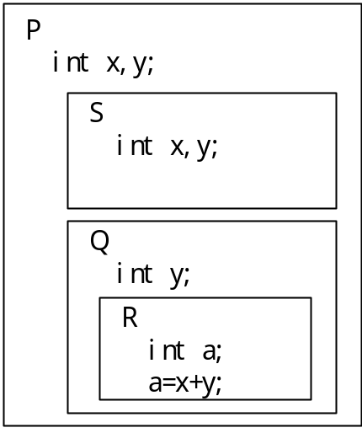

三、（10分）给定NFA自动机如下图所示，请将该NFA确定化为DFA和最小化该DFA。要求有步骤，并画出确定化后的DFA图和最简DFA图。
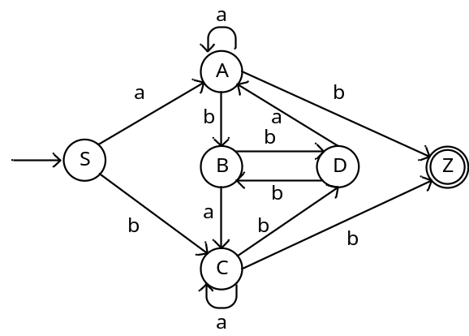

四、（15分）已知文法G[E]如下：
E→ E+E | (E) | i
1) 给出与该文法等价的不含左递归的文法G’[E]。
2）给出G’[E]中所有文法规则的Predict集。
3）请问文法G’[E]是否为LL(1)文法，为什么？

五、（15分）设文法G[S]如下：
S→BB
B→aB
B→b
1）请给出文法G[S]的LR(0)状态机。
2）构造相应的分析表。
3）试应用LR(0)分析技术，使用表1格式识别输入符号串“aabab#”是否为文法G[Z]的句子。
表1
状态栈 | 符号栈 | 输入串 | 分析动作 | 转向状态
0 | # | aabab#
...

六、（15分）设有如下程序段，其中a：Array [1..10][1..100] of integer，程序中的所有变量都为整型变量，占1个存储单元，实在函数f1的返回类型为整数类型，f1的第一个参数为整数类型变参，第二个参数为整数类型值参，局部数据区起始偏移从off开始，返回类型为整型。
1）给出该程序段代码的四元式中间代码。
2）请利用局部常表达节省、局部公共子表达式节省和循环不变式外提三种优化技术对四元式中间代码进行优化，给出优化后的四元式代码。
while(i <10) {
while(j < 100) {
if(f1(&x,y+1) > 0)
a[i][j]=a[i][j]*a[5][5];
else
a[5][5]=(i+3*z)/(3*z);
j=j+1;
}
i =i+1;
}

